**МКОУ «Ашильтинская СОШ»**

**Отчет мероприятия, посвященного профилактике поведения старшеклассников**

**Подготовил и провел:**

**зам.директра по ВР Алиев А.К.**

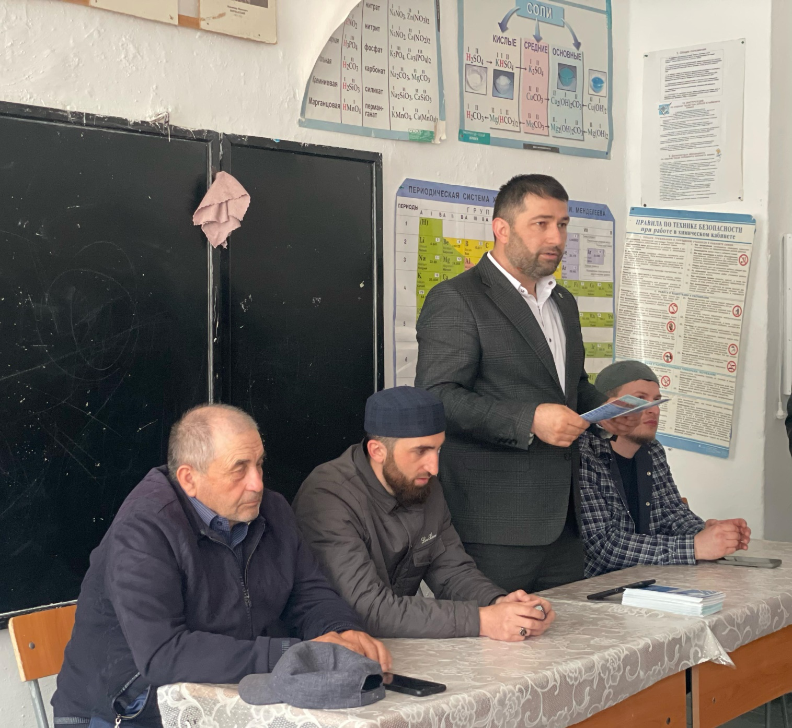

10 апреля в МКОУ «Ашильтинская СОШ» состоялась встреча учащихся старших классов с представителями ДГИ И Отдела просвещения Унцукульского района.

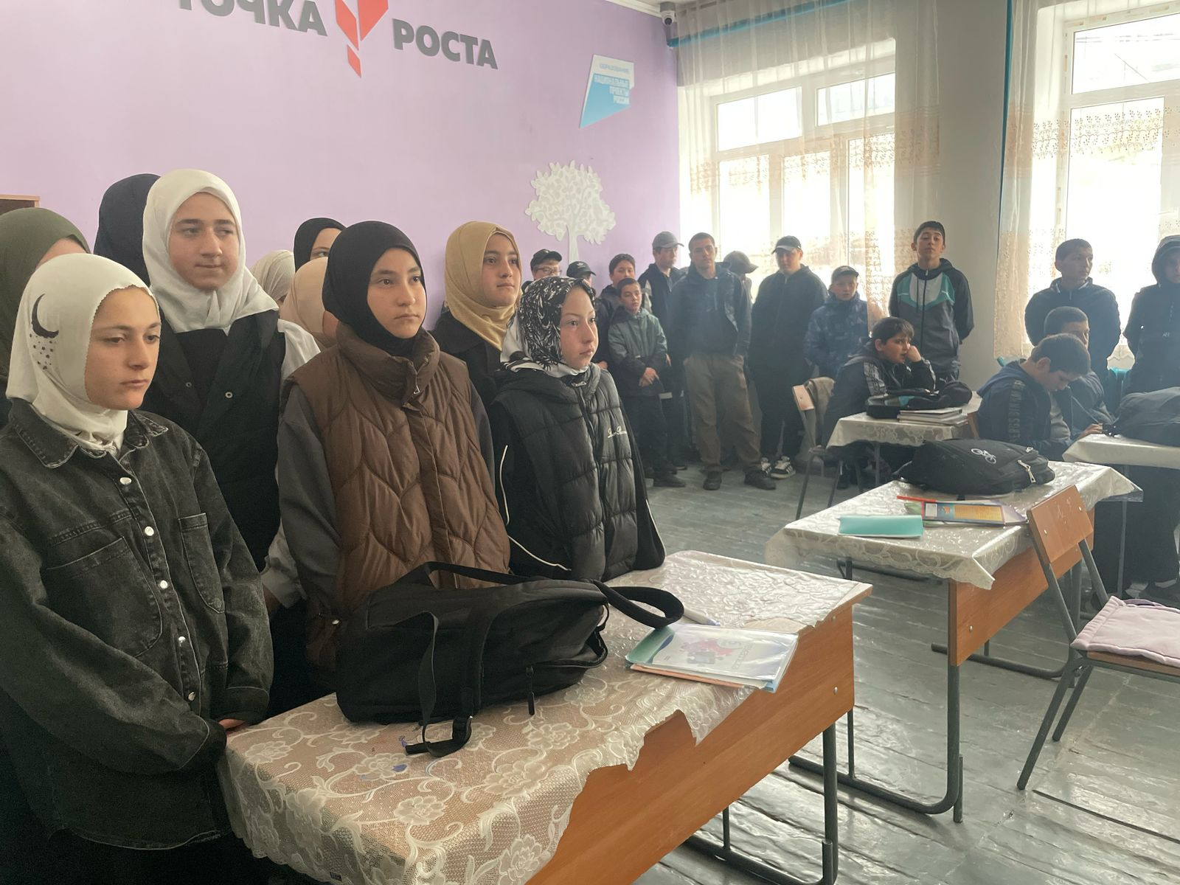

Также на встрече присутствовали имам села Ашильта Дайтбегов А., директор школы Магомедшапиев М.И., учителя. 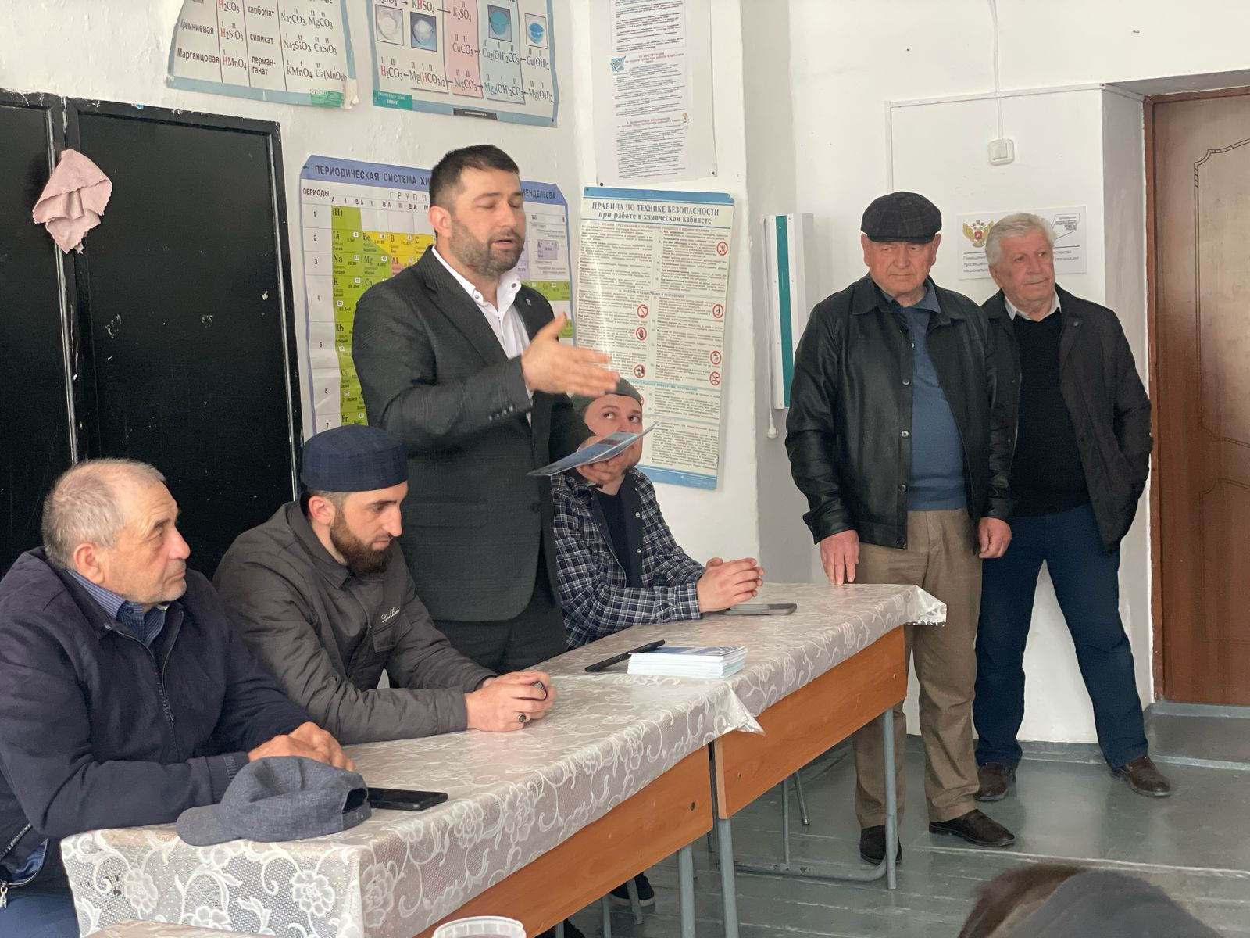Собравшиеся говорили о поведении старшеклассников в общественных местах, телефонах, взаимоотношениях между девочками и мальчиками и тд.